«От исследования урока к улучшению обучения детей»

Өзектілігі: Бұл мақаладағы жаңартылған білім берудегі әдіс-тәсілдер - жаңа өркениеттік бағдар тұрғысында, мемлекеттік стандарттарға сай, жан-жақты дамыған жеке тұлғаны қалыптастыруға бағытталған.
Мақсаты: Интеллектуалдық білім орталығы ретіндегі инновациялық мектепте ғылыми-әдіснамалық негізделген білім беруді жетілдіру.
Түйін сөздер: зертттеушілік қызметі,бақылау, жиынтық бағалау,өздік жұмыс, Lesson Study. фокус-топ .
Актуальность: В этой статье современные методы обучения направленного на формирование хорошо развитой личности в контексте новой цивилизационной ориентации, государственных стандартов.
Цель: обучить направлены на совершенствование научно-методического образования в инновационной школе как центра интеллектуального образования.
Ключевые слова: исследовательская деятельность, наблюдение, суммативное оценивание, самостоятельная работа, Lesson Study, фокус – группа.

Наша тема исследования звучит так: как повысить мотивацию учащихся, используя различные приемы критического мышления, разнообразные формы и методы работы на интегрированных уроках химии в 10 классе, который формирует творческое мышление учащихся, развивает память, внимание, воображение, мышление в процессе обучения при объяснении темы «Окислительно-восстановительные реакции с участием простых и сложных неорганических веществ; Электрохимический ряд потенциалов; Гальванические элементы, Практическая работа №3 "Составление электрохимического ряда напряжений металлов"; Электролиз расплавов и растворов солей с решением расчетных задач». Осознали несколько нужных моментов: - важность диалога в классе, при котором учащиеся научились бы не только отвечать на вопросы, которые ставит перед ними учитель, но и самостоятельно формулировать их для себя в процессе изучения материала, таким образом, развивается саморегуляция школьников, они учатся критически мыслить. –создание коллаборативной среды, среды сотрудничества. При выборе того или иного приема для создания коллаборативной среды, учитывали возрастные особенности учащихся. Основные формы занятий, зависящие от количества участников процесса: - Индивидуальное обучение – индивидуальные задания на уроке, задания на дом.
- Парное взаимообучение (стабильные пары или пары сменного состава) - объясняют друг другу какой-либо вопрос, защищают свою тему, оценивают результаты работы товарища.
- Групповая работа – обучение внутри группы: объяснение материала, обсуждение, оценка работы, выступление.
- Фронтальное обучение всего класса. Сделали вывод, что работа в группах это эффективный инструмент вовлечения старшеклассников в учебный процесс. Школьники активно включаются в обсуждение того или иного задания, помогая друг другу, объясняя нюансы решения, таким образом, наблюдали ситуацию взаимопомощи и сотрудничества.
Цели урока учащиеся определяли самостоятельно, просмотрев несколько видеофрагментов. Формулирование целей урока также позволяет развивать культуру физической речи, дает учащимся возможность высказаться, аргументировать, отстоять свои предложения и даже вступать в дискуссии.
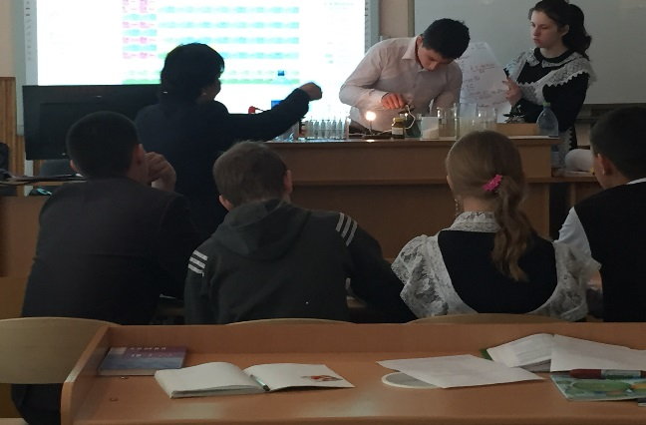
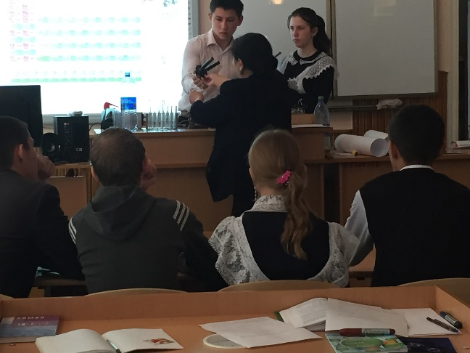
В течение 4х проведенных уроков, старались не управлять детьми, а направлять их. Пытались научить их самостоятельно добывать знания, поддерживать в случае неудачи, ведь как говорится - «отрицательный результат – тоже результат». И если в процессе работы у школьников были ошибки, значит необходимо проанализировать: «А почему это произошло? Что я сделал не правильно? Какие пути решения нужно выбирать?». Применены приёмы, направленные на активизацию мыслительной деятельности учащихся через различные виды диалога, критического мышления, инклюзивного подхода с учетом возрастных особенностей учеников и развития лидерских качеств; на самооценивание и взаимооценивание, позволяющие ученику сформировать его компетентность и дифференцированный подход к преподаванию и обучению. Целью групповой работы было формирование взаимодействия, в которой учащиеся проявляют себя на личностном и межличностном уровнях. Учащиеся проявили готовность к нестандартной учебной ситуации для продолжения работы по развитию навыков самостоятельного поиска решении задач двояким ( химическим и физическим) способом на тему «Электролиза растворов», «Окислительно-восстановительные реакции с участием простых и сложных неорганических веществ», «Электрохимический ряд потенциалов» и необходимость взять инициативу на себя по проведению качественных, экспериментальных и расчетных задач в различных ситуациях; собирать и использовать факты в групповой работе, вносить вклад в создание презентации и защиты.
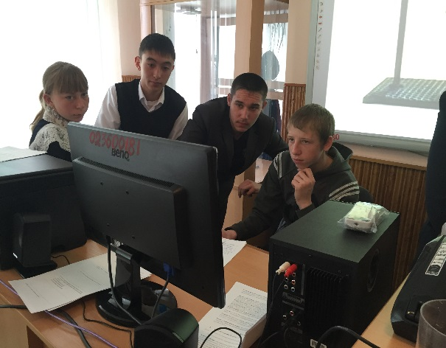
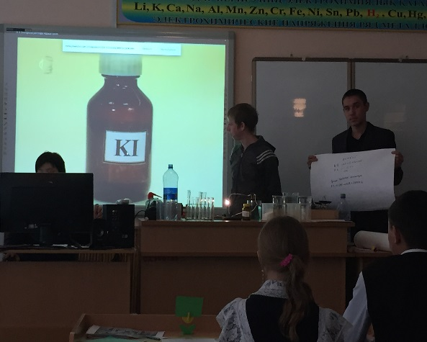
В течение проведенной серии уроков наблюдали за учениками: уже на первом уроке ребята с головой окунулись в работу, активно участвуя в дискуссии (сделай своё открытие), общеклассной полемике, применили ИКТ для проведения исследования при решении задачи. Говоря о талантливых и одаренных, нужно отметить, что ребята самостоятельно придумывают, изобретают, дают хорошие идеи. Таким образом, интегрируя идею семи модулей в данном подходе, открылись таланты учеников. В каждой группе лидеры управляли группой. Это были учащиеся с высокой мотивацией. Выявление лидеров в группе, является положительным моментом урока, т.к.они являются координаторами работы внутри группы. Формируя лидерские качества у учащихся, развивали одаренность. Одаренные на уроке проявляли превосходную память, умело регулировали информацию, отводили больше времени на планирование, но быстро приходили к реализации планов, быстро постигли суть, сконцентрировали свое внимание максимально на постановку целей и задач и решения экспериментальной задачи на электролиз. Дмитрий проявил на первом же уроке свои таланты: одним из первых озвучил вывод, провел исследование, нашел взаимосвязь между изучаемыми объектами, и с помощью логических рассуждений, сделал правильный вывод. Дима раскрыл свой артистический талант, приняв участие на заключительном уроке в выступлении при защите решения группы. По итогам урока было выявлено развитое критическое мышление у учащихся, неподдельный интерес и эмоции, развитая любознательность и стимул к исследованиям электролиза. Групповые занятия обучение детей происходило через углубление и расширение заданий. Были подготовлены разноуровневые задания АВС, -где уровнем «С» подразумевалось задание повышенной сложности на расчет массы веществ полученных на катоде и аноде, качественные реакции на вещества, творческие домашние задания. У учащихся развивались предметные компетенции: умение применять теоретические знания по составлению уравнении ОВР, знания по электричеству при выполнении практических заданий и аргументировании полученных результатов, умение находить в предложенной информации сведения, позволяющие раскрыть применение электролиза в различных отраслях; информационная компетенция: умение работать с дополнительными источниками информации и с ИКТ, способность самостоятельно извлекать, анализировать и отбирать необходимую информацию; коммуникативная компетенция: умение работать в группе, находить общее решение поставленной задачи; корректно и правильно задавать вопрос, представлять и защищать мини-проект и компетенция самоменеджмента: умение решать проблемные вопросы, делать осознанный выбор уровня сложности заданий.
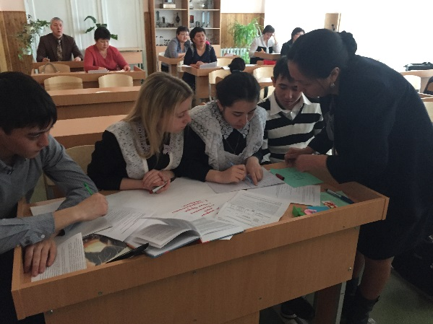
Анализ наблюдений показывает, лидер контролирует беседу, задает важные вопросы, вступает в диалог, повышает уровень мышления учеников. В дружественной атмосфере учащиеся обогащали друг- друга новыми мыслями, раскрывали свой творческий потенциал, личностно развивались.
Обязательным условием создания развивающей среды на уроке является этап рефлексии. При проведении этапов урока, рефлексия, помогала определять степени усвоения учащимися изучаемого материала, но помогает ученикам сформулировать получаемые результаты, определить цели дальнейшей работы, скорректировать свои последующие действия. Первая цель на первом уроке серии последовательных уроков, определить уровень знаний, умений и понимания учащихся. Для этого использовали стратегию «Дерево знаний», по которой учащиеся определили, на каком уровне они находятся; по каким моментам пройденного материала у них возникли вопросы; где необходима помощь для устранения пробелов в знаниях. Учащиеся, используя «стикеры», приклеили их на «Дерево знаний» определили свою степень понимания и умения по данной теме. Проведя эту работу, определили и построили дальнейший урок с учетом каждого учащегося: некоторые учащиеся имеют низкую самооценку своих знаний и наоборот есть учащиеся, имеющиеся завышенную самооценку. Различные виды рефлексии, применяемые на своих уроках помогли мне для вовлечении всех учащихся в учебный процесс, для коррекции знаний; для привлечения более сильных учащихся для оказании помощи своим одноклассникам. Я считаю, что знания, переданные от ученика к ученику достаточно эффективны. Совместная беседа в классе позволяла ученикам выражать свое понимание темы, помогала им осознавать, что у учащихся могут быть разные идеи, содействовала аргументированию учениками своих идей, помогала учителям понять, на какой стадии находятся их ученики в процессе своего обучения.

Список литературы:
1. Асеев В.Г. Возрастная психология: Учеб. пособие / В.Г. Асеев. - Иркутск: ИГПИ, 1989 - 215с.
2. Бабкина Н.В. Нетрадиционный курс «Развивающие игры с элементами логики» // Психологическое обозрение.
3. Бабанский Ю.К. Педагогика. М.: Просвещение, 1983 - 185c.
4. Букатов В.М. Педагогические таинства дидактических игр М., 1997 90 c.
5. Вяземский Е.Е., Стрелова О.Ю. Методика преподавания в школе. М.,2000 - 72 c.
6. Вяземский Е.Е., Стрелова О.Ю. Методические рекомендации учителю. Основы профессионального мастерства. М., 2001 - 98 c.
7. Гордеева О.В. Развитие языка эмоций у детей // Вопросы психологии. 1995 N 2 - 55 c.
8. Подласый И.П. Педагогика Учебник М., 2006 - 324c.
9. Прохоров А.О. Взаимодействие психических состояний учителя и школьника в процессе урока // Вопросы психологии. 1990 N 6
10. Руководство для учителя, АОО «Назарбаев Интеллектуальные школы», 2012, с 237

